МИНИСТЕРСТВО ОБРАЗОВАНИЯ И НАУКИ РОССИЙСКОЙ ФЕДЕРАЦИИ
Федеральное государственное бюджетное образовательное учреждение
высшего профессионального образования
«САНКТ-ПЕТЕРБУРГСКИЙ ГОСУДАРСТВЕННЫЙ УНИВЕРСИТЕТ
АЭРОКОСМИЧЕСКОГО ПРИБОРОСТРОЕНИЯ»
КАФЕДРА 41
Отчет
Защищен с оценкой
Руководитель
должность, уч. степень, звание |  | подпись, дата |  | инициалы, фамилия

Отчёт о лабораторной работе 1
Технология создания и форматирования электронной таблицы

по дисциплине: ИНФОРМАЦИОННЫЕ СИСТЕМЫ И ТЕХНОЛОГИИ
РАБОТУ ВЫПОЛНИЛА
СТУДЕНТКА ГР. | 4219 КС |  |  |  | Морозова М.С.
 |  |  | подпись, дата |  | инициалы, фамилия

Санкт-Петербург 2012
Цель работы: Знакомство с приложением MS EXCEL. Приобретение элементарных навыков работы в среде пакета: ввод и редактирование данных; форматирование электронной таблицы.
11 вариант
Журнал учета заселения номеров (Код клиента, ФИО, Номер, Цена / день, Дата поселения, Дата выбытия, Сумма к оплате).

Порядок выполнения работы
- Сформировать основную таблицу, которая должна иметь структуру, соответствующую выданному варианту задания. Присвоить листу, на котором размещается таблица, имя, соответствующее содержанию находящихся в ней данных.
- Заполнить таблицу произвольными данными (не менее 20 записей). Значения полей могут повторяться. Столбцы, требующие вычисления, оставить нетронутыми.
- Выполнить форматирование таблицы
  - Выбрать форматы представления данных в таблице соответствующие хранимой в ячейках информации (текстовый, числовой, дата, денежный и др.).
  - При необходимости определить способ выравнивания и ориентацию информации в ячейке, объединить смежные ячейки, а также установить способ переноса текста по словам.
  - Выполнить обрамление границ таблицы.
  - Изменить параметры шрифта и задать цвет фона заголовков таблицы.
- Подобрать оптимальную ширину столбцов и высоту строк.
- Скопировать значения полученной таблицы на другой лист. Выполнить автоформатирование таблицы.
- Создать бланк документа, соответствующий теме задания. Бланк должен быть подготовлен к печати.

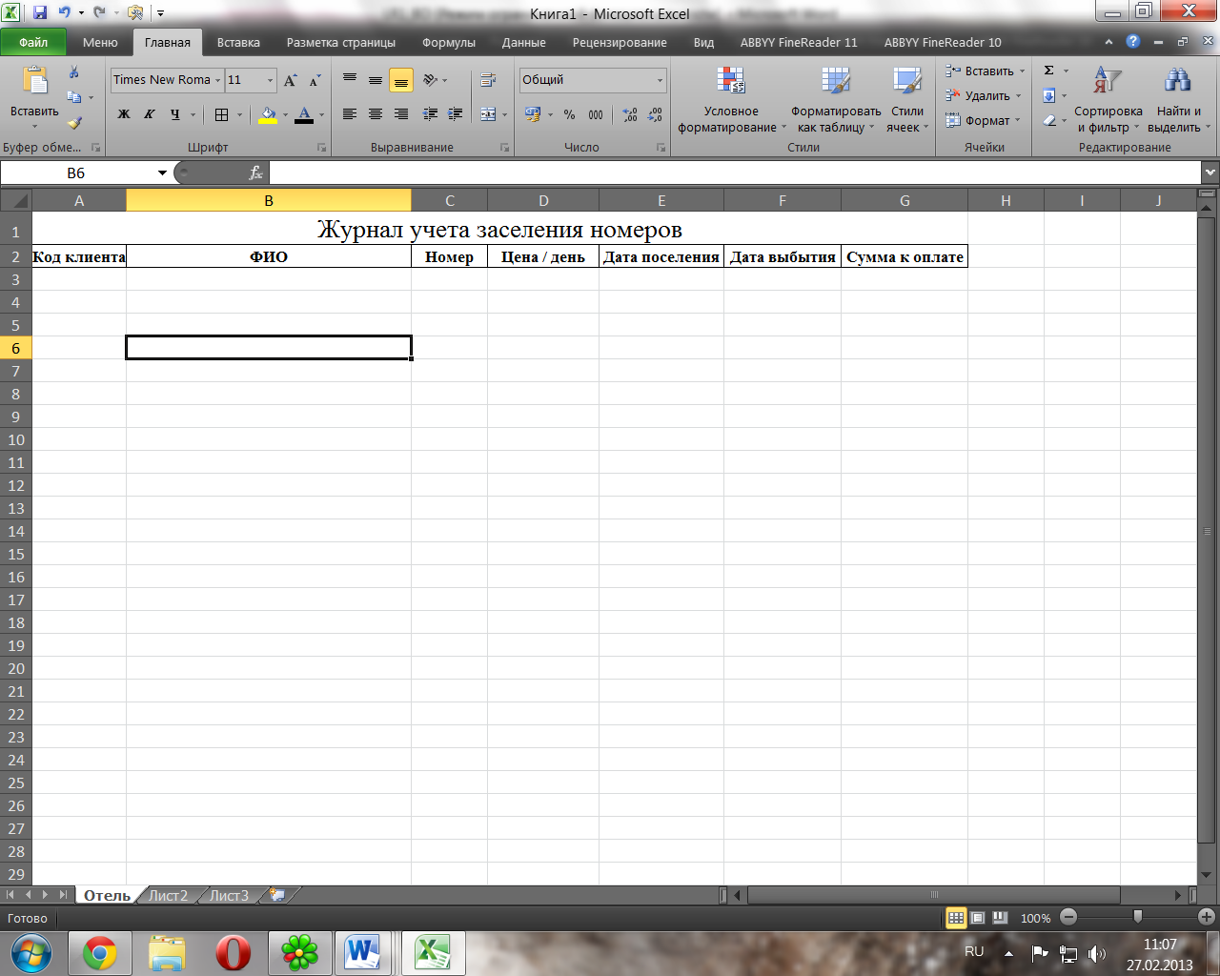
Рис.1. Формировка таблицы
Все названия полей выровнены по центру и имеют Полужирное начертание. В первой строке ячейки объединены и текст выравнивается по центру автоматически.

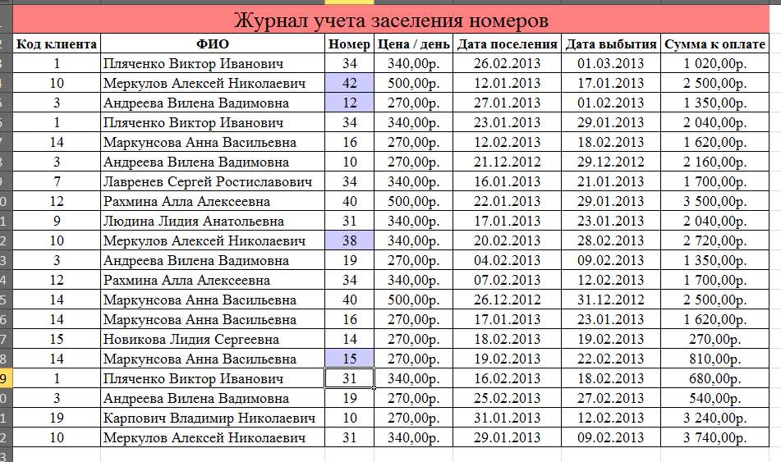
Рис.2. Пример заполнения таблицы данными.
Ввод и редактирование данных осуществляется непосредственно в текущей ячейке или в строке формул. Место ввода отмечается курсором. Для ввода в ячейку необходимо выделить нужную ячейку и ввести с клавиатуры необходимую информацию. Вводимые символы отображаются как в ячейке, так и в строке формул. По завершению ввода необходимо нажать клавишу ENTER (при этом произойдёт переход на следующую строку), клавишу табуляции (произойдёт переход в следующий столбец. После этого вводимая информация будет записана в ячейку.
Все ячейки, кроме ФИО имеют выравнивание по центру.
Данные в таблице:
- Код клиента – общий;
- ФИО – общий;
- Номер – общий;
- Цена / день – денежный;
- Дата поселения – краткий формат даты;
- Дата выбытия – краткий формат даты;
- Сумма к оплате – денежный.
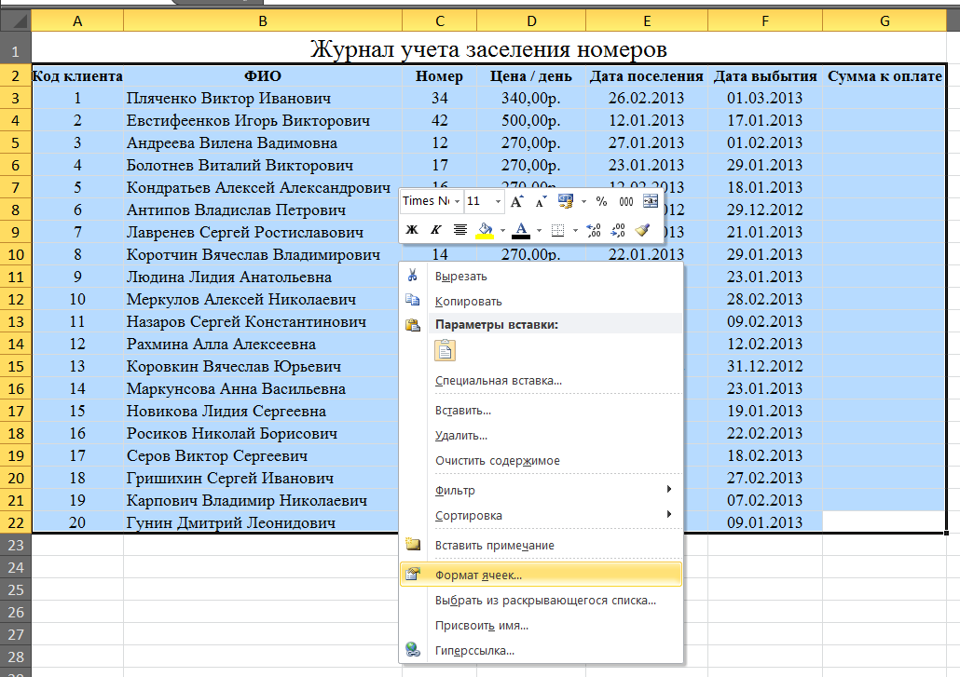
Рис.3.Обрамление границ таблицы

При нажатии «Формат ячеек» появляется окно в котором можно выбрать тип линии и какие границы делать.
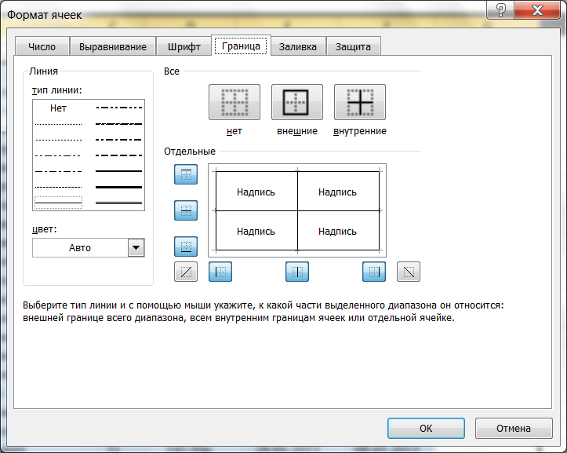
Рис.4. Свойства ячейки
В данной таблице используется шрифт Times New Roman 11 п. Цвет фона заголовка таблицы меняется с помощью кнопки заливки.

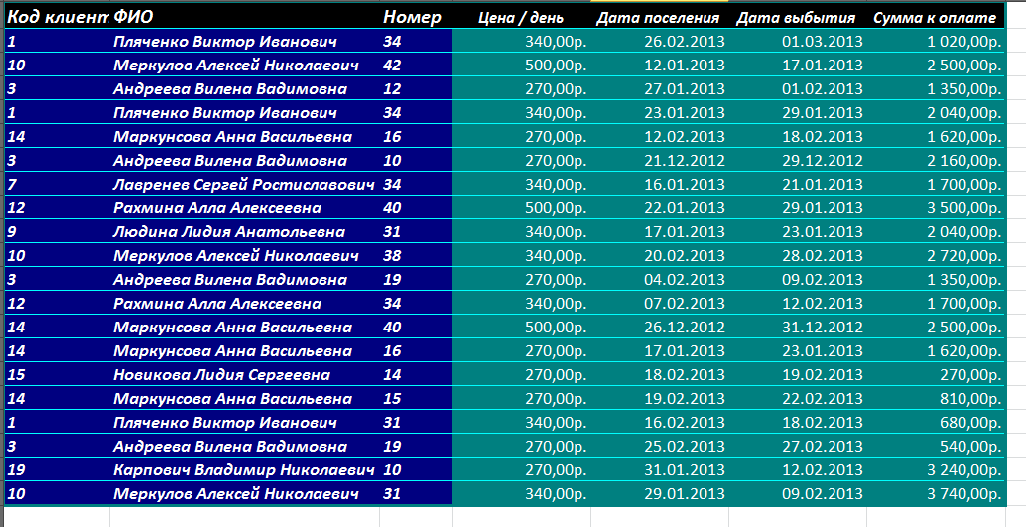
Рис.5. Автоформатирование

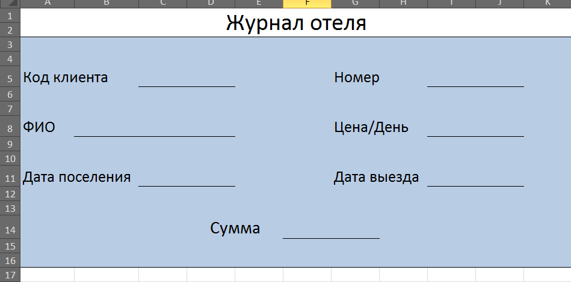
Рис.6. Бланк документа

Вывод: Познакомилась с приложением MS EXCEL. Приобрела элементарные навыки работы в среде пакета: ввод и редактирование данных; форматирование электронной таблицы.

Список используемой литературы:
- В.А. Долженков, А.Б. Стученков. «Самоучитель Excel 2010» 2012г. 400 с.
- Долженков В. А., Стученков А. Б. «Самоучитель Excel 2010» BHV, 2011 г.
- Пташинский В. С. «Excel 2010 с нуля» Эксмо-Пресс 2010 г.

